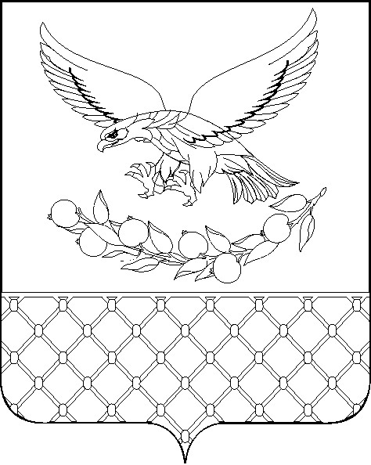

Р Е Ш Е Н И Е

совета муниципального образования Славянский район
Краснодарского края Восьмого созыва

первая сессия Совета
муниципального образования Славянский район

02.10.2025 № 3

Об избрании заместителя председателя Совета
муниципального образования Славянский район

В соответствии с пунктом 6 статьи 23 главы 5 Устава муниципального образования Славянский район и на основании протокола заседания счетной комиссии Совета муниципального образования Славянский район от 02.10.2025 № 3 «О результатах тайного голосования по выборам заместителя председателя Совета муниципального образования Славянский район», Совет муниципального образования Славянский район р е ш и л:
1. Избрать заместителем председателя Совета муниципального образования Славянский район Мороза Сергея Ивановича, депутата от Черноерковско-Целинного двухмандатного избирательного округа № 12.
2. Опубликовать настоящее решение в средствах массовой информации.
3. Настоящее решение вступает в силу со дня его принятия.

Председатель Совета
муниципального образования
Славянский район Г.В.Литовка

